**九州大学松韻弓友会**

会報　2021年6月号

**2020年度活動報告**

**【活動報告－概要－】**

（目的）九州大学松韻弓友会は、会員相互の親睦交流及び母校弓道部の援助後援を図ることを目的とする。

（事業）本会は前条の目的を達成するために次の事業を行う。

**（１）会員親睦行事**

* 本部総会：　新型コロナ感染症拡大のため中止
* 三大学ＯＢ戦：　新型コロナ感染症拡大のため中止
* 新年射会、新年会：　新型コロナ感染症拡大のため中止
* 関東支部総会・懇親会：　新型コロナ感染症拡大のため中止
* 関東支部射会・懇親会：　感染対策の上10／11に実施。懇親会は中止

**（２）母校弓道部への寄付／弓友会会費**

* 大学の方針により部活動が9月まで行われなかった。対外試合も一部の試合がリモート開催で実施されたにとどまり、今年度の寄付は実施しなかった。
* 弓友会会費・寄付金の納入額は42万円及び約26万円であった。（添付グラフ、表参照）

**（３）会員名簿の作成**

* 2020年度末の会員数は833名。
* メールアドレスをお持ちの方は、九州大学校友会に登録し、松韻弓友会に入会手続きをしていただくことにより各種行事開催案内等がメールで入るようになります。

**（４）「弓弦」の編集作業を学生と共同で行う。**

* 59号を作成中。

**（５）会報の発行、ホームページの運用**

* 会報は年1回の発行を行っている。
* 九州大学校友会のホームページ運用機能を利用してリニューアルし、行事連絡、総会案内などに活用している。<http://koyukai.kyushu-u.ac.jp/alumni/162/>

**（６）その他の本会の目的を達成するための活動／母校弓道部の指導・支援**

* 弓道部の夏合宿、春合宿は新型コロナ感染症拡大のため中止
* 部活動は10月より再開したが対面指導は3回のみに留まった。ビデオの活用により新たな視点での指導を開始した。

**【本部総会】**

新型コロナ感染症拡大のため中止

**【三大学ＯＢ戦】**

新型コロナ感染症拡大のため中止

**【新年射会、新年会】**

新型コロナ感染症拡大のため中止

**【弓道部長の交代】**

長年引き受けていただいていた第7代弓道部長 島谷幸宏さん（昭和53年卒）が定年退官され、第8代弓道部長には岡村耕二さん（昭和63年卒）が就任されました。

島谷部長は2008年に就任され、伊都キャンパスへの移転に伴う新弓道場設置やその後の拡張工事に久恒名誉師範と共に多大な功績を残されました。教授職が多忙を極める中、コンパにもよく顔をだされ部員との懇談を楽しまれ鼓舞されていました。島谷部長から同じく九大弓道部OBの岡村新部長にバトンタッチされることは松韻弓友会としても喜ばしいことです。

**【関東支部活動報告】**－角山さん（平成11年卒）寄稿－

関東支部は松韻弓友会の関東地区における支部組織として、現役弓道部員の支援と支部メンバーの親睦と交流を図ることを目的として活動しています。コロナ禍に見舞われた今年度はその目的に向けた活動を十分に行うことができず、ウィズコロナ・アフターコロナと呼ばれる時代に求められる弓友会活動とはどのようなものか考えさせられる年となりました。

（１）役員体制の変更

今年度変更となった関東支部役員体制について説明します。昨年度まで関東支部をリードしていただいた田丸支部長(昭和５４年卒)が退任され、吉田隆一先輩(昭和４８年卒)が支部長に就任されました。また、会計監査役として尽力いただいた唐津先輩(昭和５４年卒)が西村先輩(昭和６１年卒)と交代されました。そして新たに水野さん（平成２４年九大ビジネススクール修了）に役員として参加してもらうことになりました。他、岩崎先輩(昭和６２年卒)、宮前先輩(昭和６２年卒)、中本先輩(平成元年卒)、本谷先輩(平成８年卒)、角山は継続して役員を担当し、合計８名で関東支部の運営を行いました。

（2）関東支部総会

　支部総会は例年５月または６月に行っていますが、今回は新型コロナウイルス感染防止のため中止しました。例年総会で説明している活動報告資料と会計監査資料を校友会のホームページに掲載し、校友会メーリングリストで会員へ案内することで情報共有を図りました。支部の最も重要な活動の一つである総会の開催を中止することについては役員でメールにて議論しましたが、政府から緊急事態宣言が発出されていること、また比較的ご高齢の参加者が多く、感染防止対策が現在ほど明らかになっていない状況では、開催は見送らざるを得ないと判断しました。

　この議論の中で、今後もこのような状況が続くのであれば、総会や会員の交流にリモート会議ツールを活用する必要があるのではないかとの意見があり、中本先輩の幹事で６月２０日にリモートによる役員会議をトライアル開催しました。機器・ソフト設定の問題で参加が遅れる方はありましたが、参加者の近況共有や支部課題の議論は十分に行うことができ、役員会議でのリモート会議ツールの有効性を確認することができました。支部総会での活用を想定すると、参加者全員がリモート会議ツールを利用できる訳ではないなど課題はありますが、今後の支部活動でできる限り活用していきたいと思います。

（3）定例射会

例年１０月に開催している定例射会の開催可否についても役員で検討しました。緊急事態宣言は解除されていましたが、弓友会として弓道を通じた交流の機会を大切にしたいこと、昨年度の射会も大型台風の関東接近により中止していることを考え、なんとか射会は開催できないかと考えました。結果として全日本弓道連盟や利用道場である巣鴨スポーツセンター思斉館のガイドラインを参考に、以下の感染防止対策を講じて開催することにしました。

• 体調不良、体温３７度以上の方の参加は遠慮いただく

• 密を避けるため通常は５、６個の的を４つに減らす

• 行射中以外はマスク着用

• 手指、弓具のアルコール消毒徹底

• 射会途中のお菓子休憩、射会後の懇親会は中止

当日（10／11）は８名が参加し、久しぶりの再会を喜びました。会話は少なくなりがちだったものの、一部団体戦チームの的中が素晴らしかったこともあり白熱した射会となりました。私自身も在宅勤務や外出自粛でなまっていた身体を動かすことができ、なにより弓友会の仲間とともに弓を引くことができ、自粛の多い生活で縮こまっていた気持ちをほぐすことができました。これからも弓友会として弓道を通じた交流の場を大切にしていきたいと思います。

（4）関東支部若手懇親会

例年冬に開催している、支部の２０・３０代会員を招く若手懇親会は、二度目の緊急事態宣言が発出している２０２１年１月末現在、開催できていません。支部活動の中には総会や懇親会など飲食を伴う交流の機会は多いですが、そのような会合が開催できないいま、どのように会員の交流を図っていくのか考える必要があります。リモート懇親会や飲食を伴わない行事（射会・その他ハイキングなど密にならないスポーツイベント）も一案です。新歓コンパなど飲食を伴う会合を行いにくいのは現役部員のみなさんも同じだと思います。このような状況で部員の結束を強めるために苦労していることでしょう。みなさんはコロナ時代における体育会部活動の運営という、まったく新しい課題に立ち向かっているという意識で取り組んでもらえればと思います。経済的支援にかぎらず、OB・OGでサポートできることがあれば、いつでも力になりたいと考えています。

現役部員の弓道大会祝勝会や弓友会総会などで、再び大勢で楽しく集まれる日を待ちわびながら、現在できる弓友会活動を精一杯進めていきたいと思います。

**【母校弓道部への指導・支援】**－指導部－

9月いっぱいまで部活動が制限され、外部から構内への立ち入りの制限もあって、直接の指導は3回にとどまりました。夏と春の合宿も中止となり、指導の機会を持てない一年でした。

このような事態を指導方法の変革の好機ととらえ、ビデオの活用の幅を広げるために新たな視点からの撮影を行い、射技と的中成績の向上を試みています。

　弓道教本第一巻の100－101ページには、「弓道では、縦横十文字の規矩を最も重要視し、射法八節はそれを作り上げる法則を説明している」と述べてあります。

　従来の正面からの撮影では、縦線の垂直と横線の水平の十文字がよくわかりますが、的線に対する捻れはわかりません。真上から撮影したかったのですが、これは検討中です。　次善の策として下からと後上方からの動画撮影を行いました。共有ドライブの画像をじっくり確認して各位の指導記録に打ち起こしから会までの矢の向きを記録し、改善に役立ててもらっています。

　正面からの映像も画像を確認しながら課題と改善方策を指導記録に入力し、ファイルを共有してリモートでの指導を試みています。

以下、実施状況です。

**◇下からのビデオ**　：スマホを床に置いて自撮りモードで撮影します。

　天井板の継ぎ目の線が的に向いているため、矢の線が的線に平行に運べるかどうかを確認することができます。大三／引分け／会で矢を的線に平行に運んでいるか、がわかります。

弓の圧縮力の力線はほぼ矢線に等しいので、平行に運ぶことは的中に有利です。会の狙いだけでなく、途中でもずれていると修正のために回転力が必要で、左右の力は釣り合わないので矢線の離れとはならず、的中に不利になります。

（打ち起こし）　　　　（大三）良　　　　（引分け）稍前　　　（会）良

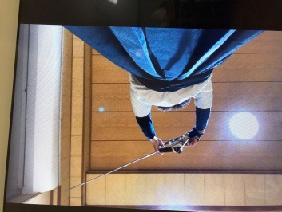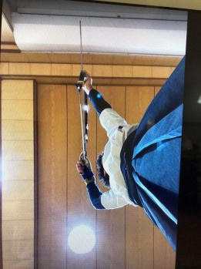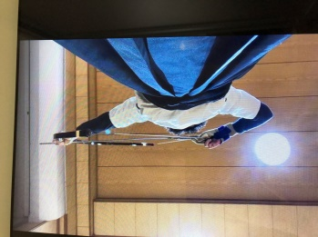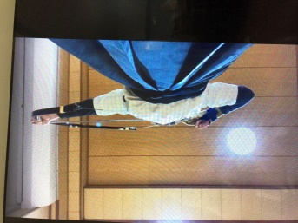

**◇後上方からのビデオ**　：体育館二階席、射手を見下ろすアングルでの撮影を目指しました。

　防矢ネットで的が見えなくなるので、カメラアングルを十分高くできず、会で矢が見えにくくなりました。的の大きさがわかるので許容できる矢の向きの誤差が推測できます。

　　　（打ち起こし）　　　（大三）良　　　　（引分け）良　　　　（会）良

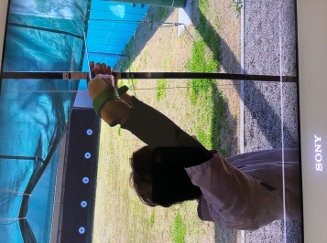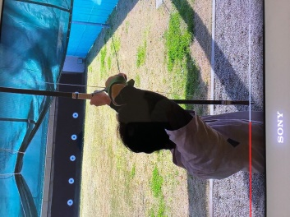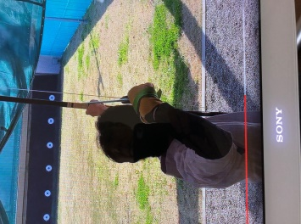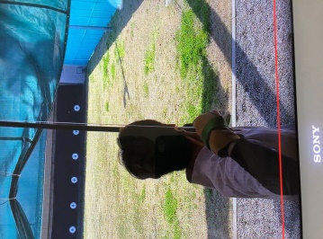

（2番的に立っています。的中しました。）

**◇頭上（天井）からのビデオ**　：現在カメラセッティングの検討中です。

両手の内で受けた弓力は、主に両肩関節が受け止めることになります。

したがって肩関節を一番強い位置に組む、すなわち弓の力線（矢線／的線）と平行に、かつ近くに置くことが安定した会と矢線の離れを生み、高的中を得るために重要です。（詳細は弓弦57号「肩線を組むということ」をご参照ください）

　以前は左肩が背中に逃げる例が多かったのですが、最近は右肩甲骨が浮いて逃げる例が増えてきました。数年前から「肩線の組み上げ方」を集中的に講習してきました。第三者が両肩、肩甲骨に手のひらを置けばよくわかるのですが、捻れを自覚することは難しく、修正するのは容易ではありません。頭上からの撮影では肩線の位置、捻れを自身が映像で確認できるため、改善しやすくなることが期待されます。

「弓道　岡崎廣志」で検索すると岡崎範士（山形）の頭上からのビデオが確認できます。両肩は的線に平行に揃い、左右肩甲骨が出入りなく、平らに揃っていることがわかります。

**【ホームページを活用してください】**

関東支部の提案により、九州大学校友会により提供される無料のウェブサイト機能を利用し、すでに関東支部で立ち上げていたホームページと一本化して新たな「九州大学松韻弓友会」ホームページを2016年から運用しています。「九州大学校友会　松韻弓友会」で検索してご覧ください。イベントの案内や活動報告などを行っていますのでご活用ください。

・松韻弓友会のホームページ

　URL　　<http://koyukai.kyushu-u.ac.jp/alumni/162/>

**【校友会登録のお願い】**

九大校友会のメーリングリストでイベント情報等をメールで発信しますので、校友会未登録の方は以下のサイトから是非ご登録いただければと思います。

・九州大学校友会のホームページ

<https://koyukai.kyushu-u.ac.jp/>

「新規交友登録する」から登録をしてください。

登録がうまくいかない場合は、常用しているメールアドレスをご連絡いただければ事務局で登録いたします。

**【Facebook公式グループ「九州大学弓道部」】**

ＯＢ、ＯＧ、現役を含めた世代間の情報交換、交流の場として立ち上げ、幅広い内容で情報発信の場として活用しています。現役からの試合結果の報告などが確認できます。参加希望の方はFacebookで「原尾正紀」で検索し、原尾さんまでご連絡ください。登録後、下記URLで閲覧可能になります。

URL　<https://www.facebook.com/groups/581097658592491/>

**【会費の納入状況】**

今期は2019年度の陥没を取り戻し、納入金額及び納入率ともにかなり回復しました。ゆうちょ銀行の払込用紙の送付数量を従来に戻したためであろうと思われます。「電信払い込みによる送金」は増加の傾向にありますが、まだ10％に届いていません。当面は払込用紙をお送りしますので納入のほどをよろしくお願いします。郵貯口座をお持ちの場合、手数料100円で送金できますのでご検討ください。

卒業生の増加とともに会員数は増加していますが、納入率は減少傾向であることは否めません。

今期は卒業年次別に見ると、昭和56年以前の会員の納付人数が回復しているようです。一方、平成24年度以降（弓友会が現役への関わりを強めた時期）の卒業生は初年度の納付人数は多くなっていますが、なかなか続かないのは残念です。

各年代で集まった際には、会費の納入を増やすよう誘い合っていただければありがたく存じます。

会員の皆様のご協力、ご支援をよろしくお願いします。



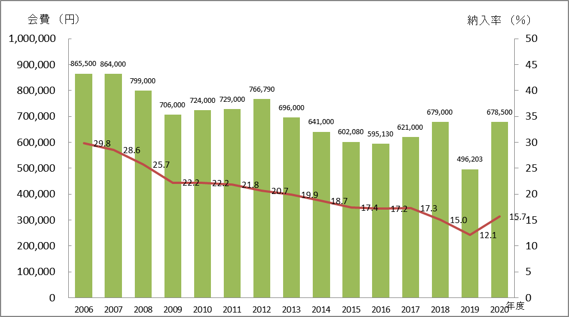

**卒業年次別納入状況**（納入数の少ない年次の会員各位には特に誘い合って納入をお願いします）



以上